43. Uzależnienia i ich skutki
1. Uzupełnij mapę myśli informacjami na temat skutków uzależnień.
• uszkodzenie wątroby
………………………………………………………………………………………………………………………………………………………………………………………………………………………………………………

• rak płuc
………………………………………………………………………………………………………………………………………………………………………………………………………………………………………………
SKUTKI UZALEŻNIENIA

• uszkodzenie wątroby
………………………………………………………………………………………………………………………………………………………………………………………………………………………………………………

• rak płuc
………………………………………………………………………………………………………………………………………………………………………………………………………………………………………………

2. Przeczytaj propozycje, jakie otrzymały dzieci w przedstawionych scenkach.
W odpowiednich miejscach wpisz asertywne odpowiedzi.

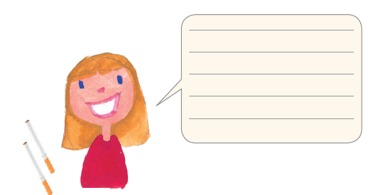
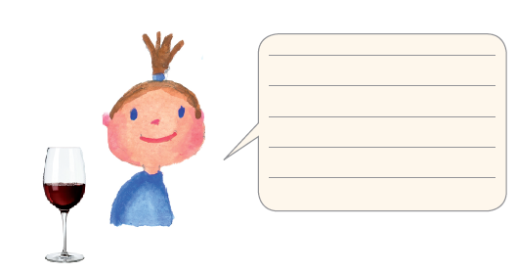
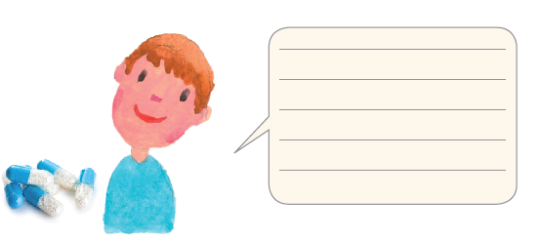
Zabrałam mamie dwa papierosy, gdy nie było jej w domu. Chodź, zapalimy sobie! Chyba się nie boisz?!
Piłeś już kiedyś takie wino? Na pewno nie! Jest pyszne! Napij się, nie bądź dzieckiem! Spróbuj!
Zobacz, co mam – gdy połkniesz dwie takie tabletki, poczujesz się
tak dobrze, jak nigdy wcześniej.

